Об утверждении схемы пастбищеоборотов по Абайскому району
Утративший силу
Постановление акимата Абайского района Карагандинской области от 29 декабря 2017 года № 51/01. Зарегистрировано Департаментом юстиции Карагандинской области 16 января 2018 года № 4576. Утратило силу постановлением акимата Абайского района Карагандинской области от 8 апреля 2020 года № 18/01
Сноска. Утратило силу постановлением акимата Абайского района Карагандинской области от 08.04.2020 № 18/01 (вводится в действие по истечении десяти календарных дней со дня первого официального опубликования).
В соответствии с Законом Республики Казахстан от 23 января 2001 года "О местном государственном управлении и самоуправлении в Республике Казахстан", Законом Республики Казахстан от 20 февраля 2017 года "О пастбищах" акимат Абайского района ПОСТАНОВЛЯЕТ:
1. Утвердить схему пастбищеоборотов по Абайскому району на основании геоботанического обследования пастбищ согласно приложению.
2. Контроль за исполнением настоящего постановления возложить на курирующего заместителя акима района.
3. Настоящее постановление вводится по истечении десяти календарных дней после дня его первого официального опубликования.
Аким Абайского района | Б. Асанов
Приложение
к постановлению
акимата Абайского района
от "29" декабря 2017 года № 51/01
Схема пастбищеоборотов на земли населенных пунктов по Абайскому району

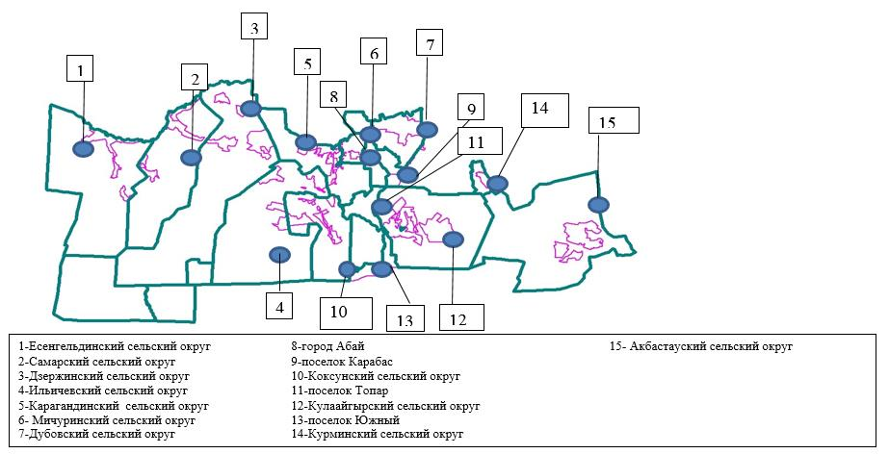

© 2012. РГП на ПХВ «Институт законодательства и правовой информации Республики Казахстан» Министерства юстиции Республики Казахстан

